兩行代碼實現 download工具
小小的夢囈
​
「小小的夢囈」(就職某全球500強｜ 技術&職場分享)
基於 OpenOCD 快速搭建自己的download tool. 如果我對照 OpenOCD 源碼講解、如何編譯、如何使用 是不是感覺看得很累？如何快速使用起來呢？ 這裡我就要給大家推薦一個開源項目：GNU MCU Eclipse OpenOCD。 看完之後你會發現，真香。

1. 前言
做嵌入式開發的童靴都知道，download 常見的是以下幾種方式:
- 利用編譯器的 download 功能 ;
- 利用 SEGGER（如果使用 Jlink 的話）;
- chip 進入 boot 模式或者其他用來下載的模式，通過串口下載 ;
- 單獨的一個燒錄 Tool.
前面提到的這四種，一般大家都有所接觸，今天我們來說說最後一種。這種方式有以下的應用場景：
- 工廠產線燒錄 MFG 固件
- FAE 或者軟硬件工程師燒錄固件
一般主要是為了工廠產線燒錄使用，所以做出來的 Tool 必須（高大上）簡單傻瓜，一看就會用，一用就靈光。無形之中顯示出自己(裝逼)的厲害。
下面介紹一下如何快速實現一個燒錄工具。

2. OpenOCD簡介
OpenOCD 的全稱是 Open on-chip debugger ,中文名字叫 開放式片上調試器。由 Dominic Rath 開發的。旨在為嵌入式設備提供調試，系統內編程以及邊界掃描測試。
- JTAG：OpenOCD 使用“硬件接口加密狗”與目標板上符合 JTAG（IEEE 1149.1）的 TAP 進行通信。TAP是“測試訪問端口”，它是處理特殊指令和數據的模塊。TAP 在芯片和板之間以及之間串聯連接。
- 加密狗：OpenOCD 的當前支持多種類型的硬件加密狗的：基於端口和基於 USB，並口等獨立的箱子，內部執行 OpenOCD 的。請參閱JTAG硬件加密狗。

- GDB調試：它可以調試 ARM7，ARM9，XScale Cortex-M3，GDB 協議上的核心。
- 閃存編程：兼容外部CFI的NOR閃存，支持閃存寫入。
[以上四點內容來源於官網](https://www.berlios.de/software/openocd/ “阿達")
當然了除了可以使用 JTAG仿真器 還是可以 SWD（Serial Wire Debug）仿真器。
最新OpenOCD源碼下載: OpenOCD version 0.10.0
如果我對照 OpenOCD 源碼講解、如何編譯、如何使用 是不是感覺看得很累？如何快速使用起來呢？ 這裡我就要給大家推薦一個開源項目：GNU MCU Eclipse OpenOCD。 看完之後你會發現，真香。

3. GNU MCU Eclipse OpenOCD
如果大家用過 Eclipse 就會知道 Eclipse 通過 GDB 硬件調試插件支持 OpenOCD。 2015年初，Eclipse 增加了一個 GNU MCU Eclipse OpenOCD 的子項目，但是在2019 年，把它遷移到 xPack 項目。

所以大家訪問的網址有以下兩種：GNU MCU Eclipse 或者 Github 上的 openocd-xpack。
當然了，Window/ Linux都是支持的。

由於目前產線的電腦或者一般大家平時本地使用的電腦是 Window ,所以以下部分基於 Window 講解。

4. 快速上手

4.1 下載 OpenOCD
從 openocd-xpack。下載 window64 位版本的。
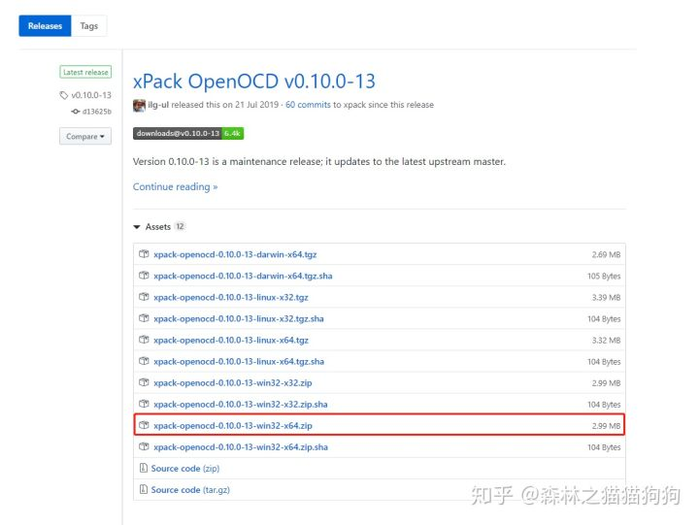
解壓之後，我們可以粗略的看一下：

- bin: 這裡面放的是編譯好的執行文件以及鏈接庫
- scripts/board 和 scripts/chip: 基本涵蓋了市面上能用到的 EVB 或者 chip，當然了如果有沒有 release 的芯片，可以自己實現一下 CFG , 不是很難的。
- scripts/target: 這裡是最終調用的 Target
- scripts/interface :這裡是 interface ，比如你用的是 jlink 還是 stlink、ft232r 之類的。

4.2 選擇 interface
正好我手上有塊 nrf52 的 DK ，查看了一下 scripts\board\nordic_nrf52_dk.cfg，
source [find interface/jlink.cfg]
transport select swd
source [find target/nrf52.cfg]
選用 Jlink ，需要注意一下 需要把驅動通過Zadig更新為 libsubK.
Ps. 可以把 scripts/board 和 scripts/chip 沒有用到的刪除掉，除了 scripts/target/swj-dp.tcl.

4.3 寫個腳本吧
在 window 下最習慣的是使用鼠標點擊，所以我在 scripts 同級目錄下寫了一個 download-jlink.bat 腳本. 腳本的邏輯很簡單：
- 前路徑下的 .hex 文件
- download 、verify 、reset 一條龍。
@echo off
REM get firmware name
for /f %%i in ('dir /b *.hex') do (set HEX_NAME= %%i )
echo.
echo Firmware Name:%HEX_NAME%
bin\openocd.exe -f scripts\board\nordic_nrf52_dk.cfg -c "init" -c "reset init" -c "nrf5 mass_erase 0" -c "program %HEX_NAME% verify reset exit"

所以把 對應的固件放在 download-jlink.bat 下，雙擊 download-jlink.bat 或者 在命令行中運行 download-jlink.bat .
可以看到一下 log :
Firmware Name: nrf52840_xxaa.hex
xPack OpenOCD, 64-bit Open On-Chip Debugger 0.10.0+dev (2019-07-17-11:28)
Licensed under GNU GPL v2
For bug reports, read
http://openocd.org/doc/doxygen/bugs.html
Info : J-Link V9 compiled Dec 13 2019 11:14:50
Info : Hardware version: 9.40
Info : VTarget = 3.154 V
Info : clock speed 1000 kHz
Info : SWD DPIDR 0x2ba01477
Info : nrf52.cpu: hardware has 6 breakpoints, 4 watchpoints
Info : nrf52.cpu: external reset detected
Info : Listening on port 3333 for gdb connections
target halted due to debug-request, current mode: Thread
xPSR: 0x01000000 pc: 0x000002b4 msp: 0x20040000
Warn : Unknown device (HWID 0x00000164)
target halted due to debug-request, current mode: Thread
xPSR: 0x01000000 pc: 0xfffffffe msp: 0xfffffffc
** Programming Started **
Info : Padding image section 0 at 0x0001c21c with 484 bytes
Warn : using fast async flash loader. This is currently supported
Warn : only with ST-Link and CMSIS-DAP. If you have issues, add
Warn : "set WORKAREASIZE 0" before sourcing nrf51.cfg/nrf52.cfg to disable it
** Programming Finished **
** Verify Started **
** Verified OK **
** Resetting Target **
shutdown command invoked
參考資料：
- https://gnu-mcu-eclipse.github.io/debug/openocd
- https://www.berlios.de/software/openocd/
- https://github.com/xpack-dev-tools/openocd-xpack
編輯於 2020-07-06 15:10

